SEGUICI

CRETA
SCOPRI LE SPIAGGE PIÙ BELLE DEL MEDITERRANEO

VOLO DA BARI VENERDÌ
DAL 19 LUGLIO AL 6 SETTEMBRE 2024
8 GIORNI | 7 NOTTI
DA € 598 p.p

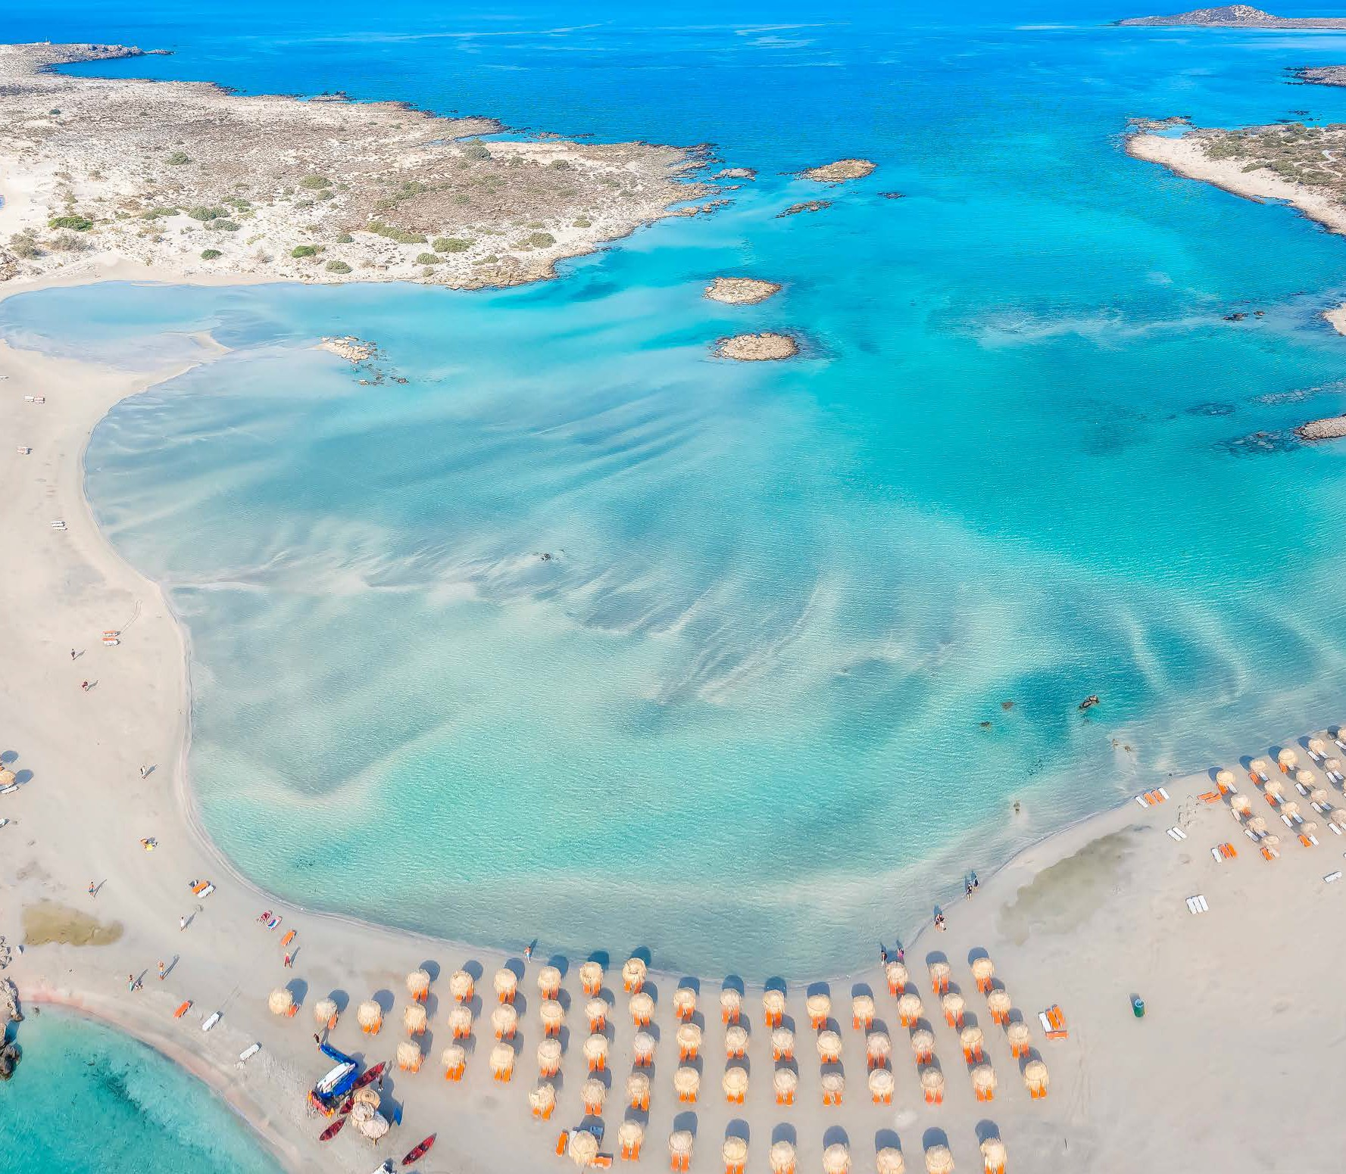
LA QUOTA COMPRENDE
- Volo diretto da Bari
- Bagaglio Stiva da 15 kg + Mano 8 kg
- 7 notti nella struttura indicata in solo pernottamento.
- Assistenza in italiano
- Tasse aeroportuali e oneri accessori (€59.p.p.)
- Quota iscrizione, comprensiva di assicurazione medico bagaglio
LA QUOTA NON COMPRENDE
- Tassa di soggiorno da pagare in loco
- Infant 0/2 anni n.c. € 60
- Assicurazione annullamento inscindibile pari al 2,9% dell’importo totale della pratica
- Servizi extra da pagare in loco

- *Si consiglia noleggio auto (su richiesta)

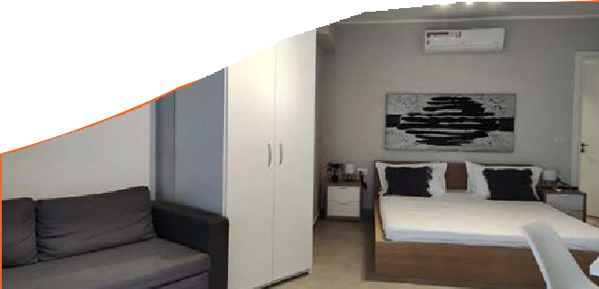
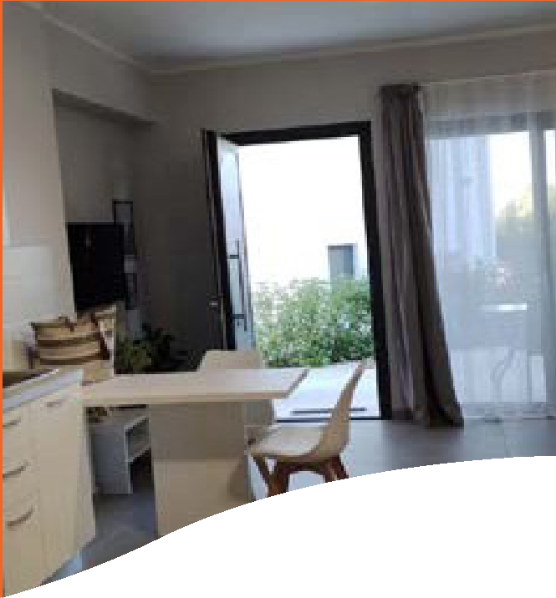
MAP-MARKED-ALT chorafakia

SOGGIORNO DAL - AL |  | ALONI SUITES
 |  | APT 2 BEDROOMS | APT 2 BEDROOMS | APT 2 BEDROOMS | APT 3 BEDROOMS | APT 3 BEDROOMS
 |  | BASE 2 | BASE 3 | BASE 4 | BASE 5 | BASE 6
19/7 | 26/7 | 759 | 685 | 671 | 713 | 713
26/7 | 2/8 | 881 | 811 | 752 | 811 | 811
2/8 | 9/8 | 932 | 881 | 816 | 849 | 849
9/8 | 16/8 | 1024 | 946 | 878 | 902 | 902
16/8 | 23/8 | 943 | 912 | 825 | 879 | 879
23/8 | 30/8 | 907 | 855 | 790 | 823 | 823
30/8 | 6/9 | 780 | 746 | 649 | 714 | 714
6/9 | 13/9 | 725 | 661 | 598 | 644 | 644
MAP-MARKED-ALT KOUNOUPIDIANA

SOGGIORNO DAL - AL |  | CLARAS APARTMENTS
 |  | MONOLOCALE
 |  | BASE 2
19/7 | 26/7 | 823
26/7 | 2/8 | 868
2/8 | 9/8 | 894
9/8 | 16/8 | 948
16/8 | 23/8 | 926
23/8 | 30/8 | 868
30/8 | 6/9 | 798
6/9 | 13/9 | 737

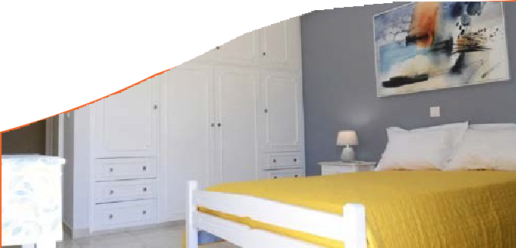
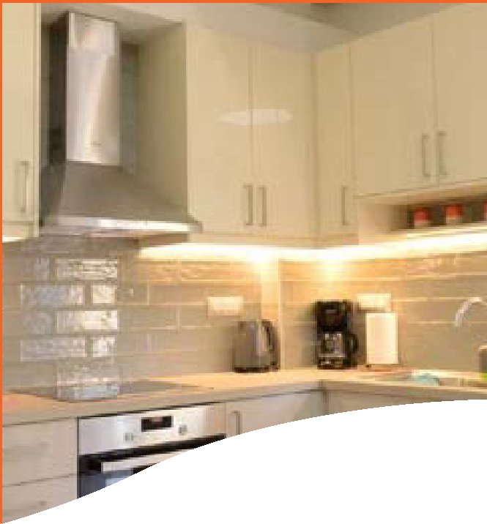
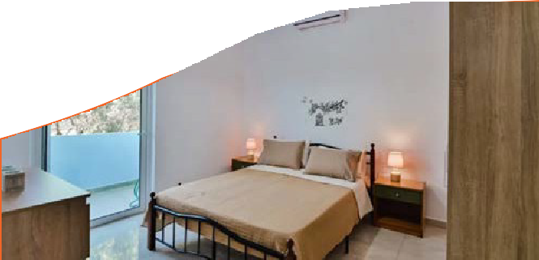
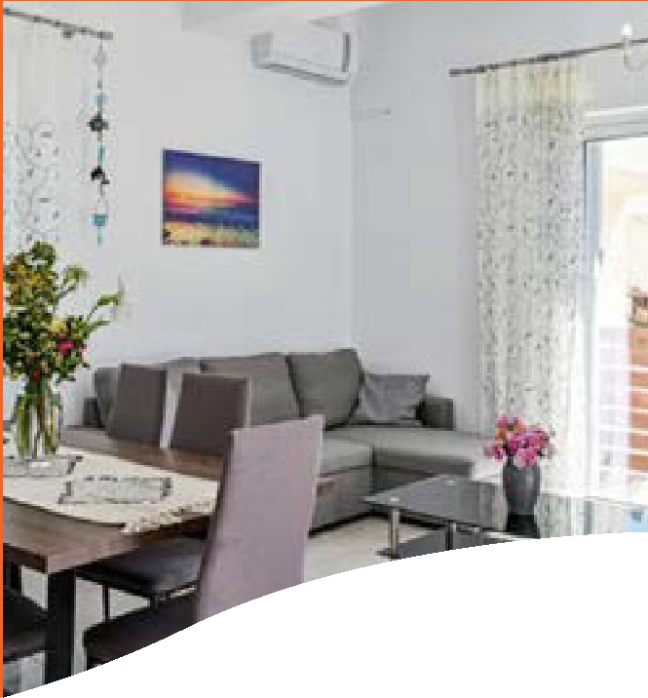
MAP-MARKED-ALT CHANIA

SOGGIORNO DAL - AL |  | DEEP BLUE APARTMENTS
 |  | APT 1 BEDROOM | APT 1 BEDROOM | APT 1 BEDROOM
 |  | BASE 2 | BASE 3 | BASE 4
19/7 | 26/7 | 984 | 860 | 799
26/7 | 2/8 | 1028 | 920 | 862
2/8 | 9/8 | 1054 | 945 | 873
9/8 | 16/8 | 1119 | 1013 | 959
16/8 | 23/8 | 1092 | 979 | 919
23/8 | 30/8 | 1028 | 920 | 847
30/8 | 6/9 | 939 | 849 | 783
6/9 | 13/9 | 862 | 787 | 743
MAP-MARKED-ALT STAVROS

SOGGIORNO DAL - AL |  | PAVLOS HOUSE
 |  | APT 3  BEDROOMS | APT 3  BEDROOMS | APT 3  BEDROOMS | APT 3  BEDROOMS
 |  | BASE 4 | BASE 5 | BASE 6 | BASE 7
19/7 | 26/7 | 755 | 762 | 730 | 705
26/7 | 2/8 | 843 | 836 | 804 | 778
2/8 | 9/8 | 879 | 868 | 855 | 830
9/8 | 16/8 | 960 | 932 | 919 | 892
16/8 | 23/8 | 927 | 887 | 874 | 848
23/8 | 30/8 | 854 | 843 | 830 | 804
30/8 | 6/9 | 798 | 778 | 746 | 721
6/9 | 13/9 | 768 | 749 | 712 | 693

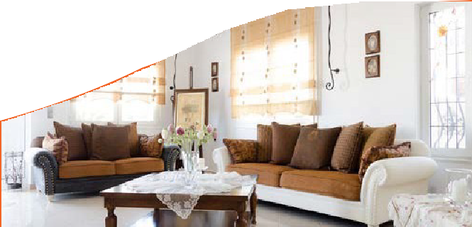
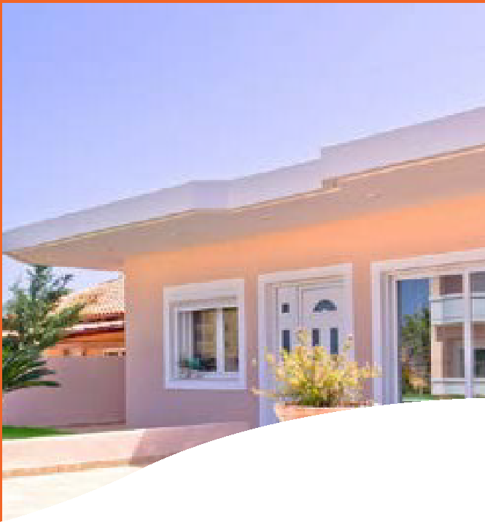
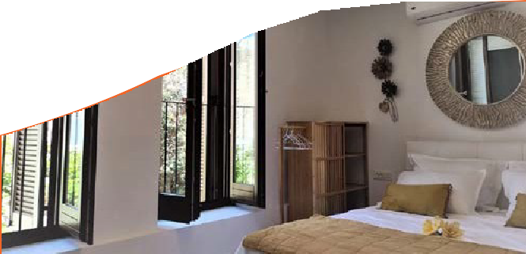
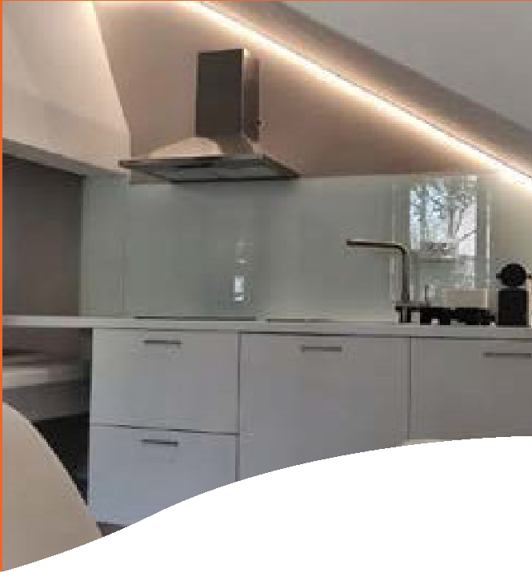
MAP-MARKED-ALT STAVROS

SOGGIORNO DAL - AL |  | VILLA MARE
 |  | APT 3 BEDROOMS | APT 3 BEDROOMS
 |  | BASE 4 | BASE 5
19/7 | 26/7 | 837 | 762
26/7 | 2/8 | 900 | 823
2/8 | 9/8 | 926 | 849
9/8 | 16/8 | 981 | 910
16/8 | 23/8 | 959 | 879
23/8 | 30/8 | 900 | 823
30/8 | 6/9 | 791 | 734
6/9 | 13/9 | 751 | 712
MAP-MARKED-ALT CHANIA

SOGGIORNO DAL - AL |  | VALENTINA HOUSE
 |  | CASA SU 2 LIVELLI
 |  | BASE 2
19/7 | 26/7 | 1170
26/7 | 2/8 | 1234
2/8 | 9/8 | 1317
9/8 | 16/8 | 1382
16/8 | 23/8 | 1366
23/8 | 30/8 | 1291
30/8 | 6/9 | 1157
6/9 | 13/9 | 1062

